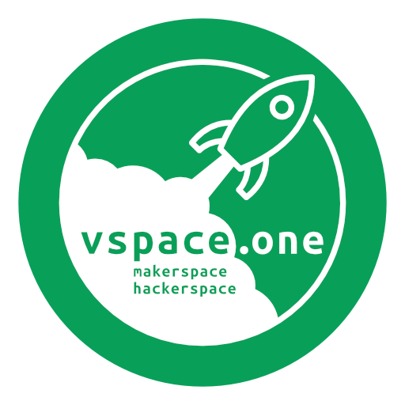
Achtung!Wir haben im März 2022 neue Räumlichkeiten bezogen und sind nun an folgender Adresse zu finden:
Am Krebsgraben 15 (Tor 8.2), 78048 Villingen-Schwenningen, Deutschland
Genauer Standort: ///rotes.hörer.dorfplatz
Eingang: ///milde.erwachte.anfahren

Willkommen auf dem vspace.one Wiki
Aufgrund der aktuellen Lage und Verordnung bezüglich Corona können wir in der Basisstufe den regelmäßigen Dienstag unter Auflagen wieder stattfinden lassen. Folgt diesem Link um mehr zu erfahren! Achtet ansonsten auf die Terminliste, welche auf unserer Website zu finden ist. Dort werden wir den Chaostreff am Dienstag ankündigen, wenn er offiziell stattfindet!
en: Hello world and welcome to the wiki of vspace.one.
Here are the link to our last meetings and our next meetings.
de: Hello World und herzlich Wilkommen im Wiki von vspace.one.
Übersicht unserer letzten Treffen sowie unsere nächsten Treffen.

Quickstart Guide wohlfühlen im vspace.one
- WLAN
- Drinks
- Labelsystem

Quickstart Guide vspace.one Wiki
- Jeder darf einen Account registrieren
- Nur Mitglieder dürfen Seiten erstellen und bearbeiten
- Aufnahme in die Mitgliedsgruppe erfolgt bei Nachfrage vor Ort (im Space)

Telegramgroup
en: For inofficial stuff we use the following telegramgroup. Discussion is mostly in german: https://t.me/joinchat/DmNdswpnKgoa2KIPjZfxZA
de: Für inoffizielle Kommunikation und SmallTalk verwenden wir eine Telegramgruppe. Wenn du uns kennenlernen willst schau komm einfach mal rein und schreib uns an. https://t.me/joinchat/DmNdswpnKgoa2KIPjZfxZA

Mailinglist
en: If you are interested in the official stuff only, you might join our mailinglist: https://lists.vspace.one/postorius/lists/public.lists.vspace.one/
de: Außerdem gibt es eine Mailingliste auf der deutlich weniger los ist und über die primär offizielle Themen kommen: https://lists.vspace.one/postorius/lists/public.lists.vspace.one/

Links
- https://github.com/vspaceone
- https://twitter.com/vspaceone
- https://wiki.hackerspaces.org/Vspace.one
- https://www.offene-werkstaetten.org/werkstatt/vspace-one
- Logo
- Getränke|Drinks

News

2020/09/29: Plenum
Am Dienstag den 29.09.2020 findet seit langem mal wieder ein Plenum statt. Themen zur Diskussion können hier im Wiki vorab eingetragen werden, oder einfach direkt im Plenum angesprochen werden.hier — — Nikolai

2020/04/01: Schlangenprogrammiernacht
Im Frühjahr 2020 hatte wir für einige Zeit einen Schlangeprogrammiernacht-Server laufen und haben „Würmer“ in C++ programmiert. — Max

2020/02/11: Jahreshauptversammlung
Am 11.Feb haben wir unsere Jahreshauptversammlung. Dort wurde auch der neue Vorstand gewählt. Wir begrüßen Nikolai und Linus neu im Vorstand. Zum Protokoll geht hier: Jahreshauptversammlung für 2019 — Max

2019/12/28: Lightning Talks II
Am 28.12 haben wir unsere zweite Lightningtalks Session durchgeführt. Wieder gab es unterschiedliche Themen. Außerdem wurde ein CodeGolfing Wettbewerb ausgetragen. — Max

2018/07/24: Mitgliederversammlung
Am 24.Juli fand eine außerordentliche Mitgliederversammlung statt. Leider sind wir gezwungen die Mitgliedsbeiträge vorerst zu erhöhen auf 10€/20€. Wir suchen daher bessere Räumlichkeiten und/oder mehr Mitglieder. Macht also fleißig Werbung, damit sich die Beiträge bald wieder verringern. Der Link zu Mitgliederversammlung ist hier — Max

2018/06/19: Plenum
Am Dienstag den 19.06.2018 findet seit langem mal wieder ein Plenum statt. Themen zur Diskussion können hier im Wiki vorab eingetragen werden, oder einfach direkt im Plenum angesprochen werden.hier — Michael

2018/04/09: Wiki Updates
Das Wiki hat ein neues doodle Plugin! Mehr Infos hier! — Damian

2017/12/02: TechEvent
Wir haben begonnen TechEvents durchzuführen. Das Erste fand am 2.Dez statt. Tech Events — Max

2017/11/24: Glühweinprogrammiernacht
Einige von uns haben an der Glühweinprogrammiernacht teilgenommen. — Max

2016/12/10: 1. Blinkenrocket Lötworkshop
Wir haben den ersten Blinkenrocket Lötworkshop durchgeführt. 3 Jugendliche haben teilgenommen. Das war auch ganz gut für den Anfang. Alle drei hatten Spaß. Leider hat ein Blinkenrocket am Ende nicht funktioniert. — Max

2016/12/07: Bauteilspende von der Hochschule Furtwangen
Wir haben eine riesige Bauteilspende von der Hochschule Furtwangen erhalten. In diesem Zug wurde die Bauteildatenbank in Betrieb genommen. Das Sortieren und Eintragen der Bauteile dauert an. Der Bauteilshop ist hier zu finden. — Max

2016/12/06: Artikel im Schwabo
Heute war ein Artikel über uns im Schwarzwälder Bote. — Max

2016/10/28: Erster Zeitungsartikel
Der erste Zeitungartikel über den vspace.one ist erschienen. Inklusive Video! Südkurier. — Max

2016/09/27: Chaostreff
Der vspace.one ist jetzt ein eingetragener Chaostreff. Jeden Dienstag ab 19:00 Uhr ist jeder herzlich eingeladen. Siehe hier. — Max

2016/09/16: 1. Robocode Battlenight
Wir haben die erste Robocode Battlenight durchgeführt. Siehe hier. — Max

2016/08/08: IRC Bouncer wird bereitgestellt
Auf unserem VServer, auf dem auch dieses Wiki läuft, habe ich den IRC Bouncer ZNC installiert. Wer also Interesse hat, einfach bei mir melden. Der Server läuft auf 1568 — Max

2016/08/07: vspace.one ist eingetragener Verein
Der Bescheid vom Vereinsregister Freiburg traf ein. Der vspace.one ist damit ins Vereinsregister eingetragen. — Max

2016/07/26: Anerkennung der Gemeinnützigkeit
Heute wurde uns der Freistellungsbescheid des Finanzamtes zugestellt. Wir sind damit als gemeinnützig anerkannt. — Max

2016/05/17: Initiales Treffen
Am 17.Mai 2016 haben wir uns zu neunt das erste Mal getroffen und über die Idee eines Spaces in Villingen-Schwenningen geredet. Siehe auch hier. — Max

